INDEX: pantallas

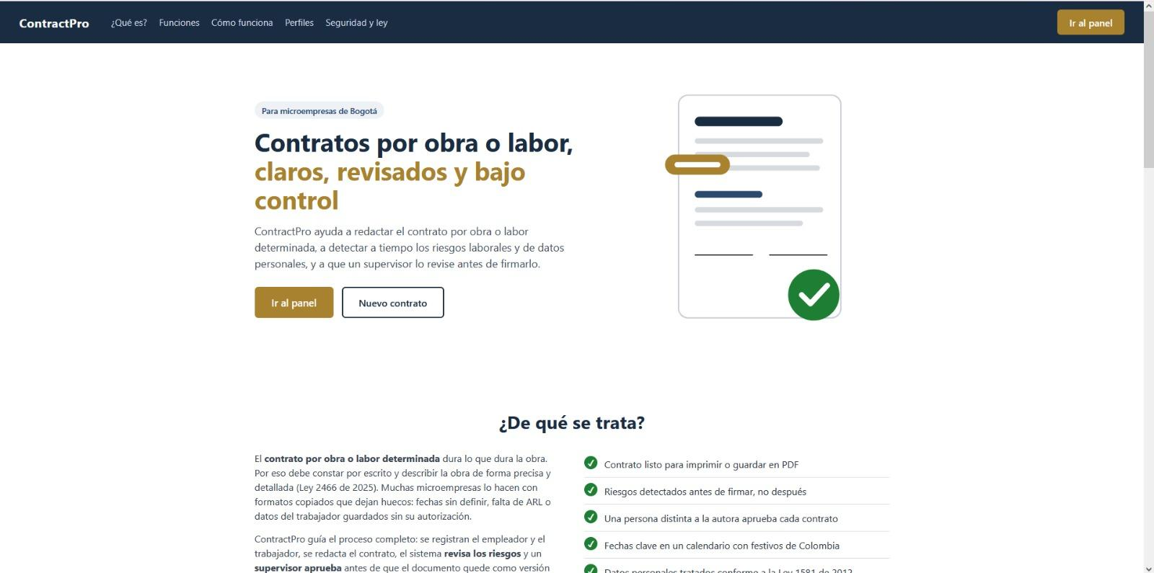

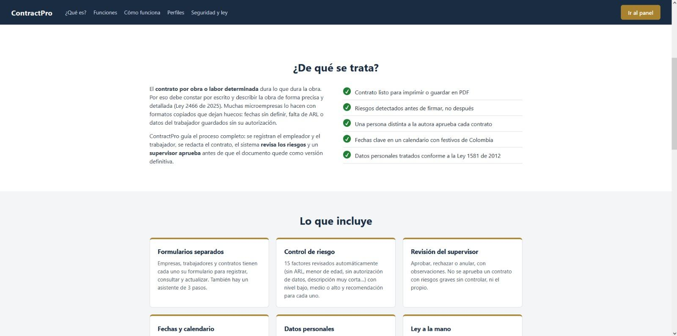
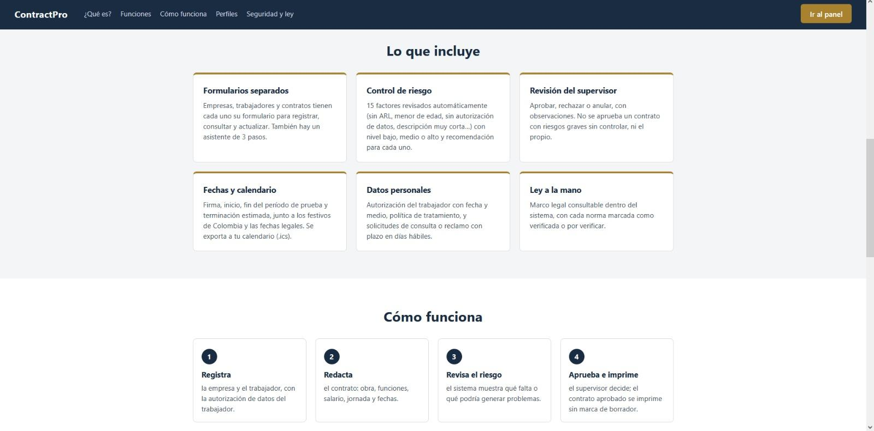

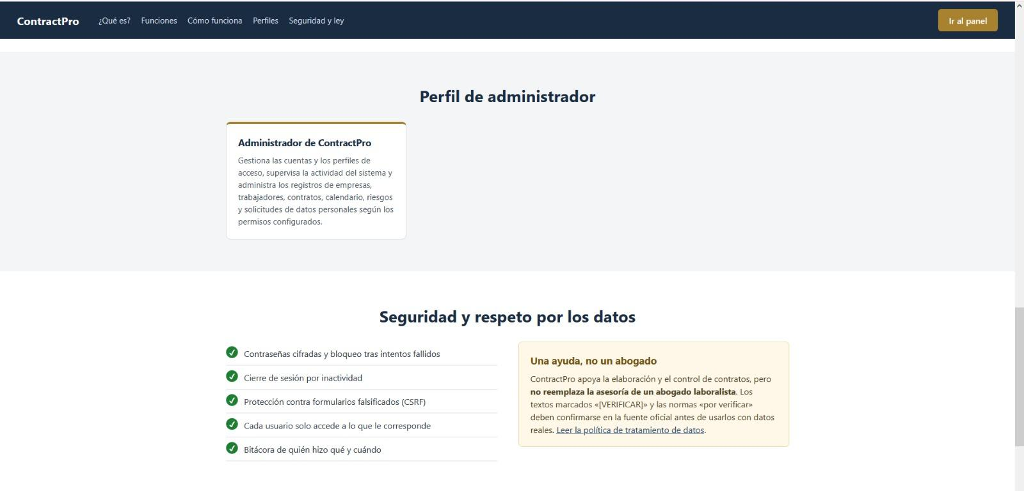

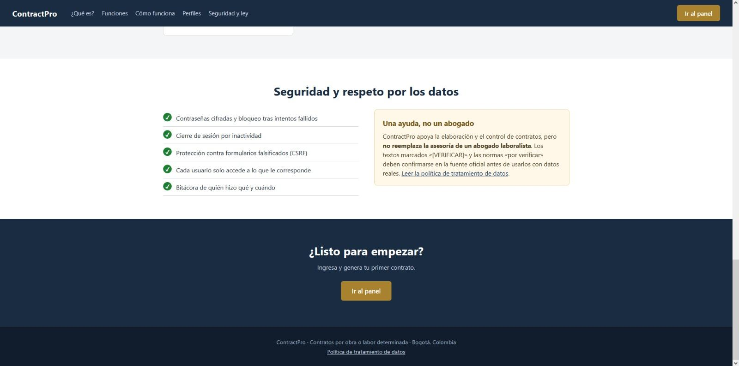
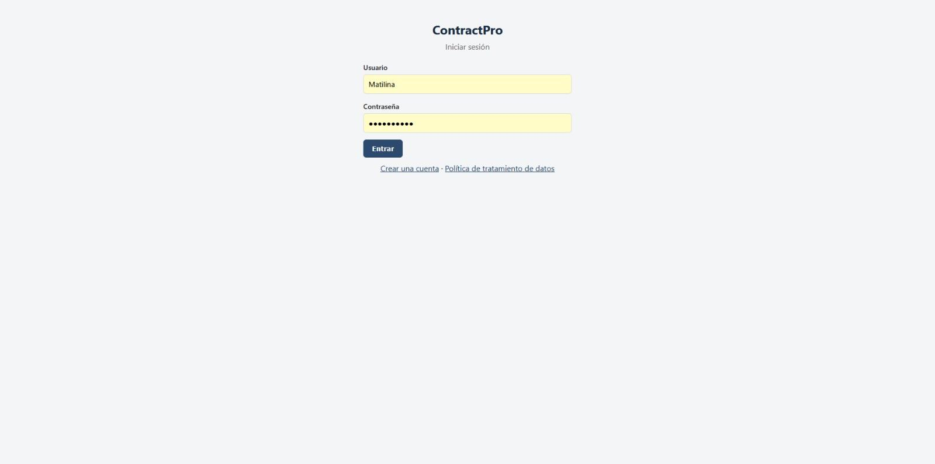

index codigo
<?php
/*
* Portada pública: explica de qué se trata ContractPro. No consulta la base
* de datos ni muestra datos de nadie. El trabajo se hace en panel.php.
*/
require_once __DIR__ . "/config/config.php";
require_once __DIR__ . "/logica/sesion.php";

$dentro = estaAutenticado();
?>
<!DOCTYPE html>
<html lang="es">
<head>
<meta charset="UTF-8">
<meta name="viewport" content="width=device-width, initial-scale=1.0">
<title>ContractPro — Contratos por obra o labor, claros y revisados</title>
<meta name="description" content="Genera, revisa y controla contratos de trabajo por obra o labor determinada para microempresas de Bogotá, con control de riesgo, calendario y protección de datos personales.">
<link rel="stylesheet" href="css/estilos.css">
</head>
<body class="portada">

<header class="portada-barra">
<a class="portada-marca" href="index.php">ContractPro</a>
<nav class="portada-enlaces" aria-label="Secciones">
<a href="#que-es">¿Qué es?</a>
<a href="#funciones">Funciones</a>
<a href="#como-funciona">Cómo funciona</a>
<a href="#perfiles">Perfiles</a>
<a href="#confianza">Seguridad y ley</a>
</nav>
<?php if ($dentro) { ?>
<a class="btn-portada" href="panel.php">Ir al panel</a>
<?php } else { ?>
<a class="btn-portada" href="vistas/login.php">Ingresar</a>
<?php } ?>
</header>

<main>
<!-- ============ Portada ============ -->
<section class="portada-hero">
<div class="portada-hero-texto">
<p class="portada-etiqueta">Para microempresas de Bogotá</p>
<h1>Contratos por obra o labor, <span>claros, revisados y bajo control</span></h1>
<p class="portada-lead">
ContractPro ayuda a redactar el contrato por obra o labor determinada, a detectar a tiempo los riesgos
laborales y de datos personales, y a que un supervisor lo revise antes de firmarlo.
</p>
<div class="portada-acciones">
<?php if ($dentro) { ?>
<a class="btn-portada btn-portada-grande" href="panel.php">Ir al panel</a>
<a class="btn-portada-claro" href="vistas/contratoForm.php">Nuevo contrato</a>
<?php } else { ?>
<a class="btn-portada btn-portada-grande" href="vistas/login.php">Ingresar</a>
<?php if (REGISTRO_PUBLICO) { ?><a class="btn-portada-claro" href="vistas/registro.php">Crear una cuenta</a><?php } ?>
<?php } ?>
</div>
</div>
<div class="portada-hero-imagen" aria-hidden="true">
<svg viewBox="0 0 320 380" role="img" focusable="false">
<rect x="40" y="20" width="240" height="330" rx="14" fill="#ffffff" stroke="#c9ced6" stroke-width="2"/>
<rect x="64" y="52" width="130" height="14" rx="7" fill="#1a2c42"/>
<rect x="64" y="84" width="190" height="8" rx="4" fill="#d7dbe0"/>
<rect x="64" y="104" width="170" height="8" rx="4" fill="#d7dbe0"/>
<rect x="64" y="124" width="185" height="8" rx="4" fill="#d7dbe0"/>
<rect x="64" y="162" width="100" height="10" rx="5" fill="#2c4a6e"/>
<rect x="64" y="186" width="190" height="8" rx="4" fill="#d7dbe0"/>
<rect x="64" y="206" width="160" height="8" rx="4" fill="#d7dbe0"/>
<rect x="64" y="256" width="86" height="1.5" fill="#212529"/>
<rect x="174" y="256" width="86" height="1.5" fill="#212529"/>
<circle cx="240" cy="316" r="38" fill="#1e7e34"/>
<path d="M222 316 l13 13 l25 -27" fill="none" stroke="#ffffff" stroke-width="8" stroke-linecap="round" stroke-linejoin="round"/>
<rect x="20" y="108" width="96" height="30" rx="15" fill="#a9822f"/>
<rect x="34" y="119" width="68" height="8" rx="4" fill="#ffffff"/>
</svg>
</div>
</section>

<!-- ============ Qué es ============ -->
<section class="portada-seccion" id="que-es">
<h2>¿De qué se trata?</h2>
<div class="portada-dos">
<div>
<p>
El <strong>contrato por obra o labor determinada</strong> dura lo que dura la obra. Por eso debe
constar por escrito y describir la obra de forma precisa y detallada (Ley 2466 de 2025). Muchas
microempresas lo hacen con formatos copiados que dejan huecos: fechas sin definir, falta de ARL o
datos del trabajador guardados sin su autorización.
</p>
<p>
ContractPro guía el proceso completo: se registran el empleador y el trabajador, se redacta el
contrato, el sistema <strong>revisa los riesgos</strong> y un <strong>supervisor aprueba</strong>
antes de que el documento quede como versión definitiva.
</p>
</div>
<ul class="portada-lista-chequeo">
<li>Contrato listo para imprimir o guardar en PDF</li>
<li>Riesgos detectados antes de firmar, no después</li>
<li>Una persona distinta a la autora aprueba cada contrato</li>
<li>Fechas clave en un calendario con festivos de Colombia</li>
<li>Datos personales tratados conforme a la Ley 1581 de 2012</li>
</ul>
</div>
</section>

<!-- ============ Funciones ============ -->
<section class="portada-seccion portada-seccion-gris" id="funciones">
<h2>Lo que incluye</h2>
<div class="portada-tarjetas">
<article class="portada-tarjeta">
<h3>Formularios separados</h3>
<p>Empresas, trabajadores y contratos tienen cada uno su formulario para registrar, consultar y actualizar. También hay un asistente de 3 pasos.</p>
</article>
<article class="portada-tarjeta">
<h3>Control de riesgo</h3>
<p>15 factores revisados automáticamente (sin ARL, menor de edad, sin autorización de datos, descripción muy corta…) con nivel bajo, medio o alto y recomendación para cada uno.</p>
</article>
<article class="portada-tarjeta">
<h3>Revisión del supervisor</h3>
<p>Aprobar, rechazar o anular, con observaciones. No se aprueba un contrato con riesgos graves sin controlar, ni el propio.</p>
</article>
<article class="portada-tarjeta">
<h3>Fechas y calendario</h3>
<p>Firma, inicio, fin del período de prueba y terminación estimada, junto a los festivos de Colombia y las fechas legales. Se exporta a tu calendario (.ics).</p>
</article>
<article class="portada-tarjeta">
<h3>Datos personales</h3>
<p>Autorización del trabajador con fecha y medio, política de tratamiento, y solicitudes de consulta o reclamo con plazo en días hábiles.</p>
</article>
<article class="portada-tarjeta">
<h3>Ley a la mano</h3>
<p>Marco legal consultable dentro del sistema, con cada norma marcada como verificada o por verificar.</p>
</article>
</div>
</section>

<!-- ============ Cómo funciona ============ -->
<section class="portada-seccion" id="como-funciona">
<h2>Cómo funciona</h2>
<ol class="portada-pasos">
<li><strong>Registra</strong><span>la empresa y el trabajador, con la autorización de datos del trabajador.</span></li>
<li><strong>Redacta</strong><span>el contrato: obra, funciones, salario, jornada y fechas.</span></li>
<li><strong>Revisa el riesgo</strong><span>el sistema muestra qué falta o qué podría generar problemas.</span></li>
<li><strong>Aprueba e imprime</strong><span>el supervisor decide; el contrato aprobado se imprime sin marca de borrador.</span></li>
</ol>
</section>

<!-- ============ Perfiles ============ -->
<section class="portada-seccion portada-seccion-gris" id="perfiles">
<h2>Perfil de administrador</h2>
<div class="portada-tarjetas">
<article class="portada-tarjeta">
<h3>Administrador de ContractPro</h3>
<p>Gestiona las cuentas y los perfiles de acceso, supervisa la actividad del sistema y administra los registros de empresas, trabajadores, contratos, calendario, riesgos y solicitudes de datos personales según los permisos configurados.</p>
</article>
</div>
</section>

<!-- ============ Seguridad y ley ============ -->
<section class="portada-seccion" id="confianza">
<h2>Seguridad y respeto por los datos</h2>
<div class="portada-dos">
<ul class="portada-lista-chequeo">
<li>Contraseñas cifradas y bloqueo tras intentos fallidos</li>
<li>Cierre de sesión por inactividad</li>
<li>Protección contra formularios falsificados (CSRF)</li>
<li>Cada usuario solo accede a lo que le corresponde</li>
<li>Bitácora de quién hizo qué y cuándo</li>
</ul>
<div class="portada-aviso">
<h3>Una ayuda, no un abogado</h3>
<p>
ContractPro apoya la elaboración y el control de contratos, pero <strong>no reemplaza la asesoría de
un abogado laboralista</strong>. Los textos marcados «[VERIFICAR]» y las normas «por verificar» deben
confirmarse en la fuente oficial antes de usarlos con datos reales.
<a href="vistas/politicaDatos.php">Leer la política de tratamiento de datos</a>.
</p>
</div>
</div>
</section>

<!-- ============ Llamado final ============ -->
<section class="portada-final">
<h2>¿Listo para empezar?</h2>
<p>Ingresa y genera tu primer contrato.</p>
<?php if ($dentro) { ?>
<a class="btn-portada btn-portada-grande" href="panel.php">Ir al panel</a>
<?php } else { ?>
<a class="btn-portada btn-portada-grande" href="vistas/login.php">Ingresar</a>
<?php if (REGISTRO_PUBLICO) { ?><a class="btn-portada-claro btn-portada-claro-oscuro" href="vistas/registro.php">Crear una cuenta</a><?php } ?>
<?php } ?>
</section>
</main>

<footer class="portada-pie">
<p>ContractPro · Contratos por obra o labor determinada · Bogotá, Colombia</p>
<p><a href="vistas/politicaDatos.php">Política de tratamiento de datos</a></p>
</footer>
</body>
</html>

